Министерство образования Республики Беларусь

Учреждение образования

БЕЛОРУССКИЙ ГОСУДАРСТВЕННЫЙ УНИВЕРСИТЕТ

ИНФОРМАТИКИ И РАДИОЭЛЕКТРОНИКИ

Факультет компьютерного проектирования

Кафедра ИПиЭ

Дисциплина: ЭВТ

Отчет

По Лабораторной работе №1

На тему «Базовая настройка сервера»

Студент гр. 910902 Жариков А.В.

Проверил Кабариха В.А.

Минск 2022

**Цель:** получить навыки установки сервера Apache/Nginx и создания виртуальных хостов. Ознакомиться с процессом создания HTML-страниц.

**Ход работы:**

1. Создадим виртуальный хост zharikovav:



2. Cоздадим три HTML-страницы:

**Домашняя страница:**

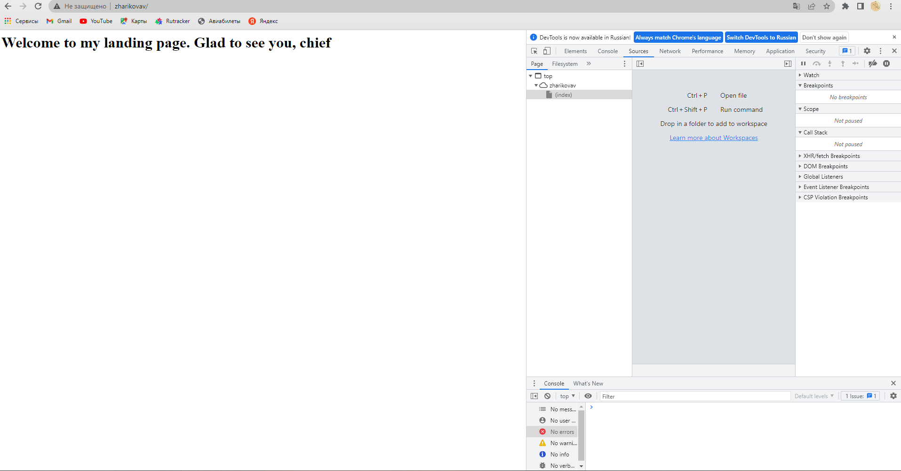

**Страница ошибки 404 (Страница не найдена):**

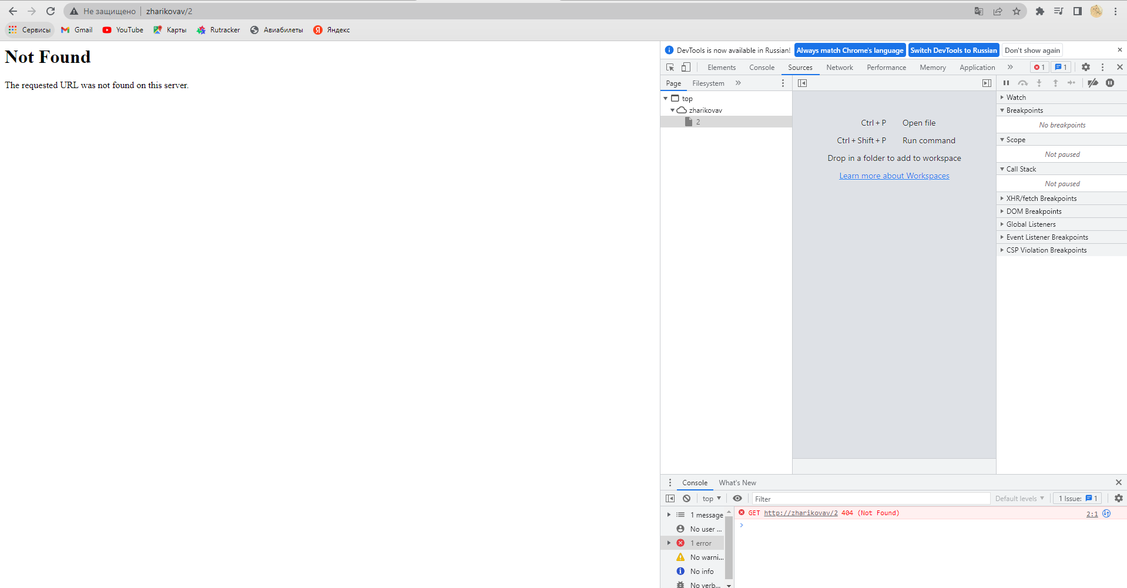

**Страница ошибки 403 (Нет доступа):**

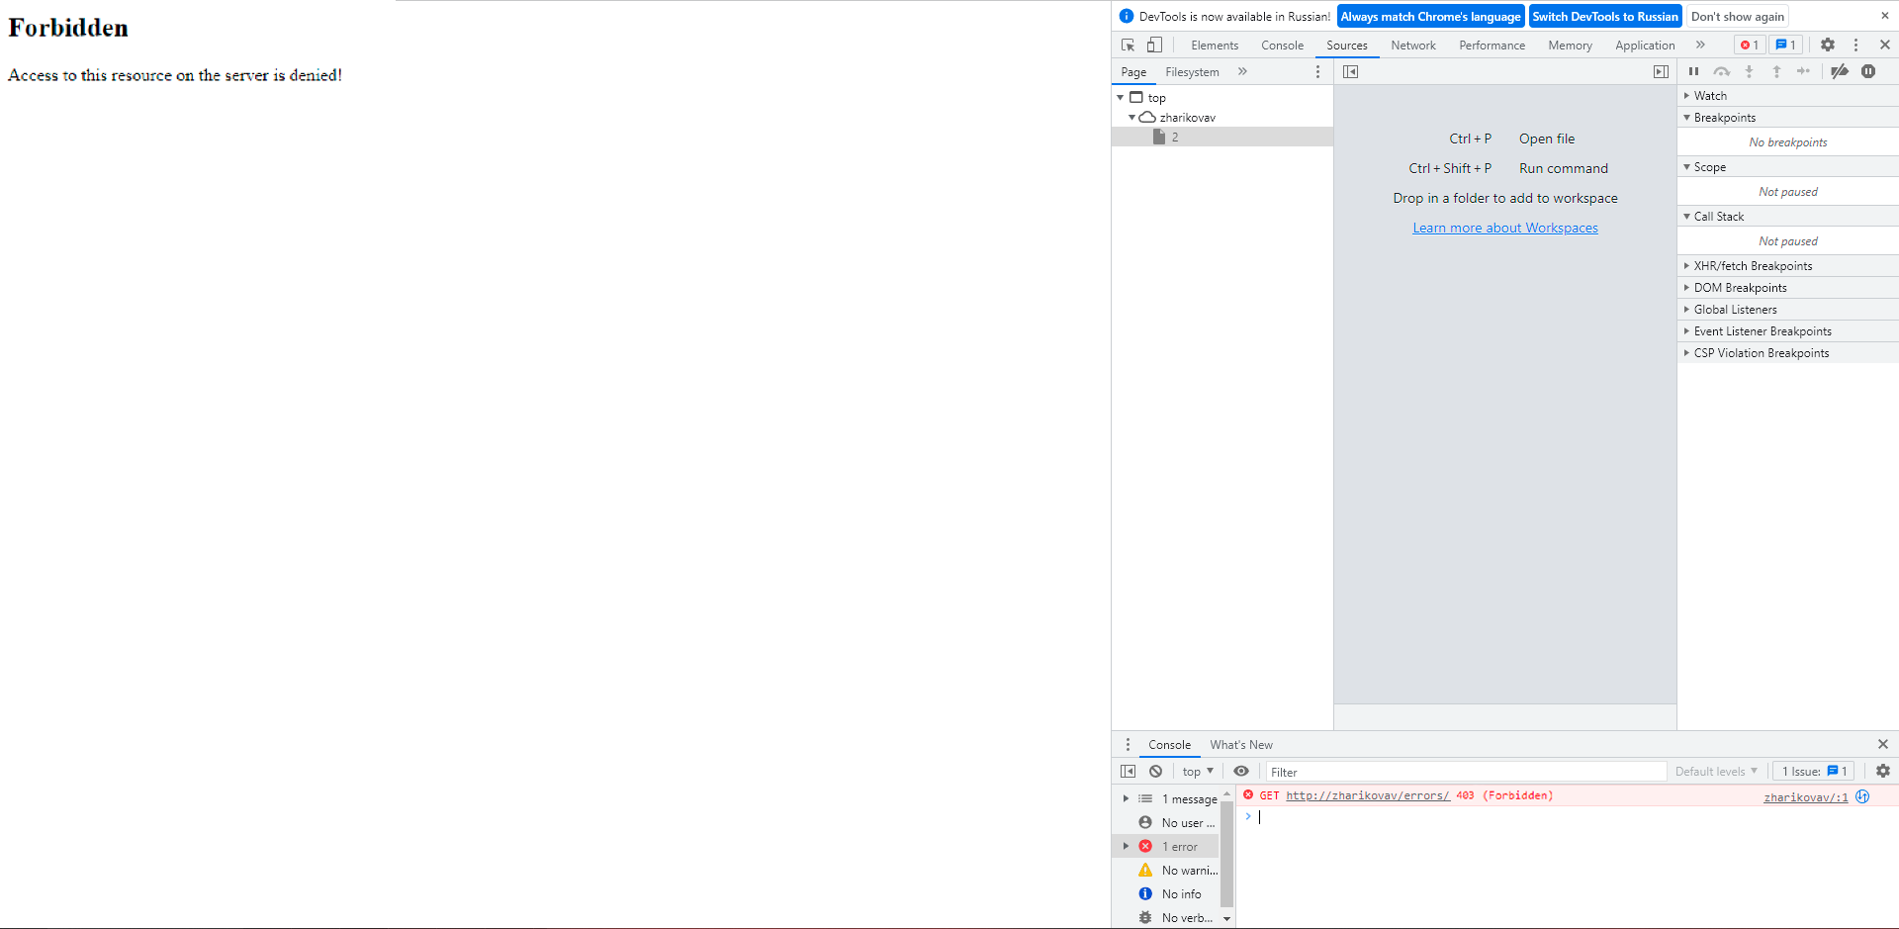

Для реализации ошибок был создан файл .htaccess

Листинг кода приведен ниже:

ErrorDocument 403 /errors/403.html

ErrorDocument 404 /errors/404.html

#ErrorDocument – директива обработки ошибок сервера Apache. Она сопоставляет коду ошибки адрес документа, который будет показан пользователю.

**Вывод**: В ходе данной лабораторной работы были созданы виртуальный сервер Apache и три HTML-страницы.